SECRETARIA DE DESARROLLO AGRARIO, TERRITORIAL Y URBANO

DECLARATORIA de causa de utilidad pública relativa a 30,727.79 m² (treinta mil setecientos veintisiete punto setenta y nueve metros cuadrados), correspondientes a 40 (cuarenta) inmuebles de propiedad privada; en los municipios de Kanasín, Maxcanú, Tixpéhual, Cacalchén y Mérida en el Estado de Yucatán que serán destinados para la construcción de obras de infraestructura pública relacionadas con el Proyecto Tren Maya.

Al margen un sello con el Escudo Nacional, que dice: Estados Unidos Mexicanos.- DESARROLLO TERRITORIAL.- Secretaría de Desarrollo Agrario, Territorial y Urbano.
ROMÁN GUILLERMO MEYER FALCÓN, Secretario de Desarrollo Agrario, Territorial y Urbano, con fundamento en lo dispuesto por el artículo 27 de la Constitución Política de los Estados Unidos Mexicanos, en ejercicio de la facultad que me confieren los artículos 1o., 2o. fracción I, 26 y 41 fracción XXIV de la Ley Orgánica de la Administración Pública Federal; 1o. fracción III Bis, 2o. y 3o. de la Ley de Expropiación; así como 1, 3, 5 y 6, fracción III del Reglamento Interior de la Secretaría de Desarrollo Agrario, Territorial y Urbano, y
CONSIDERANDO
Que el artículo 27 de la Constitución Política de los Estados Unidos Mexicanos establece que "La propiedad de las tierras y aguas comprendidas dentro de los límites del territorio nacional, corresponde originariamente a la Nación, la cual ha tenido y tiene el derecho de transmitir el dominio de ellas a los particulares, constituyendo la propiedad privada" y que "Las expropiaciones sólo podrán hacerse por causa de utilidad pública y mediante indemnización"; en tanto que el artículo 28 de la misma constitución, en su párrafo cuarto, señala expresamente que "...los ferrocarriles son áreas prioritarias para el desarrollo nacional en los términos del artículo 25 de esta Constitución; el Estado al ejercer en ellas su rectoría, protegerá la seguridad y la soberanía de la Nación";
Que la Ley de Expropiación es de interés público, y establece como causa de utilidad pública la "construcción de obras de infraestructura pública y la prestación de servicios públicos que requieran de bienes inmuebles y sus mejoras, derivada de concesión, de contrato o de cualquier acto jurídico celebrado en términos de las disposiciones legales aplicables" (artículo 1o. fracción III Bis);
Que el Plan Nacional de Desarrollo 2019-2024, publicado el 12 de julio de 2019 en el Diario Oficial de la Federación, establece los programas y proyectos que constituyen las prioridades de atención estratégica a problemas públicos identificados, y expone como una de las tareas centrales impulsar la reactivación de la economía para que vuelva a crecer a tasas aceptables, y se fortalezca el mercado interno y el empleo a través de programas sectoriales, proyectos regionales y obras de infraestructura;
Que en el capítulo Proyectos regionales de dicho plan, se dispone expresamente:
El Tren Maya es el más importante proyecto de infraestructura, desarrollo socioeconómico y turismo del presente sexenio. Tendrá un recorrido de mil 525 kilómetros, pasará por los estados de Chiapas, Tabasco, Campeche, Yucatán y Quintana Roo e interconectará las principales ciudades y sitios turísticos de la Península de Yucatán...
El Tren Maya es un proyecto orientado a incrementar la derrama económica del turismo en la Península de Yucatán, crear empleos, impulsar el desarrollo sostenible, proteger el medio ambiente de la zona desalentando actividades como la tala ilegal y el tráfico de especies y propiciar el ordenamiento territorial de la región. Se procurará integrar a la obra y a sus beneficios a los pobladores; se gestionarán los derechos de vía que aún no se tengan mediante acuerdos con los propietarios de los terrenos respectivos; se buscarán acuerdos benéficos en los casos en los que las vías de propiedad federal se encuentren invadidas y se pedirá la aprobación de las comunidades y pueblos originarios mediante consultas.
Que el Tren Maya funcionará como corredor humanitario por medio del cual se entregarán apoyos alimentarios, médicos, etc., para las comunidades indígenas y pueblos marginados del sureste mexicano. Tendrá un flujo constante, y solo por su conducto, se podrá llegar a dichos poblados de manera pronta y eficaz; igualmente, por su ubicación geográfica, es fundamental para salvaguardar las costas y la zona fronteriza con Centroamérica;
Que Fonatur Tren Maya, S.A. de C.V., es una empresa de participación estatal mayoritaria sectorizada en la Secretaría de Turismo, como se desprende de la "Relación de las Entidades Paraestatales de la Administración Pública Federal", publicada en el Diario Oficial de la Federación el 07 de agosto de 2023, creada mediante escritura pública número 98,727 (noventa y ocho mil setecientos veintisiete) de fecha 5 de diciembre de 2018, la cual tiene por objeto social:
• Tramitar todo tipo de asignaciones y permisos, y ejecutar la construcción, operación y explotación, conservación y mantenimiento de vías férreas en el sureste de la república mexicana.
• Tramitar todo tipo de asignaciones y permisos y prestar el servicio público de transporte ferroviario de carga o de pasajeros, por sí mismo mediante asignación o de manera conjunta con concesionarios.
• Tramitar todo tipo de asignaciones y permisos para prestar servicios auxiliares ferroviarios, todo tipo de asignaciones y permisos para prestar servicios auxiliares ferroviarios, y servicios relacionados con la infraestructura ferroviaria.
• Celebrar todo tipo de actos jurídicos por los cuales otorgue o reciba el uso y aprovechamiento de bienes muebles e inmuebles, así como el adquirirlos o enajenarlos, instalaciones turísticas o inmobiliarias de cualquier naturaleza, en cualquier destino turístico, polos de desarrollo turístico, Centros Integralmente Planeados y en Centros Turísticos Sustentables del Fondo Nacional del Fomento al Turismo (Fonatur), en el sureste de la República Mexicana.
Que el 21 de abril de 2020, se publicó en el Diario Oficial de la Federación la asignación que otorga el gobierno federal, por conducto de la entonces Secretaría de Comunicaciones y Transportes, en favor de la empresa de participación estatal mayoritaria Fonatur Tren Maya S.A. de C.V., para construir, operar y explotar la vía general de comunicación ferroviaria denominada Tren Maya, la prestación del servicio público de transporte ferroviario de carga y de pasajeros, la cual incluye los permisos para prestar los servicios auxiliares requeridos;
Que los programas sectoriales de Desarrollo Agrario, Territorial y Urbano 2020-2024 y de Turismo 2020-2024, publicados en el Diario Oficial de la Federación el 26 de junio de 2020 y 3 de julio de 2020 respectivamente, establecen que la construcción del Tren Maya es el compromiso más relevante de infraestructura para impulsar el desarrollo socioeconómico y turístico de la historia del sureste del país y fortalecer la integración de cadenas productivas en la península de Yucatán, así como para elevar la calidad de los servicios turísticos y fomentar la capacitación y profesionalización del capital humano que forma parte de esta industria;
Que el 20 de noviembre de 2020, se publicó en el Diario Oficial de la Federación el Programa Institucional 2020-2024 de FONATUR, el cual tiene como uno de sus objetivos prioritarios en su numeral 7.1: "...Desarrollar el Proyecto Regional Tren Maya en los estados de Chiapas, Tabasco, Campeche, Yucatán y Quintana Roo";
Que, en cumplimiento del Programa Institucional 2020-2024 del Fondo Nacional de Fomento al Turismo, Fonatur Tren Maya, S.A. de C.V. elaboró dictámenes técnicos respecto de la viabilidad del proyecto Tren Maya, en los que se concluye que es de primera necesidad contar con un servicio confiable, eficiente, cómodo y seguro que permita, por una parte, el transporte de mercancías, y por otra, movilizar a sus usuarios con altos estándares de calidad, acceso y cobertura en el área urbana y conurbada. Asimismo, dichos dictámenes acreditan que el proyecto Tren Maya satisface el interés colectivo, e impulsa las actividades económicas del sur-sureste del país que garantizan el derecho a la movilidad en condiciones de seguridad, accesibilidad, comodidad, eficiencia, calidad e igualdad. La construcción del Tren Maya permitirá el desarrollo socioeconómico y turístico; reducirá los niveles de pobreza que existen en la zona, y mejorará las condiciones de vida de quienes habitan y transitan por la zona;
Que el 30 de mayo de 2023, se publicó en el Diario Oficial de la Federación la “Modificación al Título de Asignación otorgado el 20 de abril de 2020, a través de la Secretaría de Comunicaciones y Transportes, actualmente Secretaría de Infraestructura, Comunicaciones y Transportes, en favor de la empresa de participación estatal mayoritaria Fonatur Tren Maya S.A. de C.V.”, en cuyo Antecedente V se establece que el 3 de mayo de 2023, mediante oficios DJ/APAT/125/2023 y FTM/SEN/0733/2023 Fonatur Tren Maya S.A. de C.V. solicitó modificar su Título de Asignación para llevar a cabo únicamente la construcción de la "Vía Tren Maya", por el periodo suficiente para concluir con la ejecución de los trabajos de construcción que actualmente se encuentran en proceso y, una vez concluida se entregue esta vía a la empresa de participación estatal mayoritaria "Tren Maya", S.A. de C.V., excluyéndose, en consecuencia la operación y explotación de la vía general de comunicación ferroviaria denominada Tren Maya;
Que el 30 de mayo de 2023 se publicó en el Diario Oficial de la Federación la Asignación que otorga la Secretaría de Infraestructura, Comunicaciones y Transportes en favor de la empresa de participación estatal mayoritaria denominada Tren Maya, S.A. de C.V. para construir, operar y explotar la vía general de comunicación ferroviaria denominada Tren Maya y la prestación del servicio público de transporte ferroviario de carga y de pasajeros, la cual incluye los permisos para prestar los servicios auxiliares requeridos.
Que Tren Maya, S.A. de C.V., es una empresa de participación estatal mayoritaria sectorizada a la Secretaría de la Defensa Nacional, constituida en términos de la escritura pública número veinte, de fecha 3 de junio de 2022, pasada ante la fe de la Lic. Claudia Gabriela Francóz Gárate, Notaria Pública número 153 del Estado de México, que tiene por objeto social, entre otras atribuciones, las de:
• Solicitar y obtener bajo cualquier título, concesiones, permisos, licencias y autorizaciones para llevar a cabo su objeto social.
• Llevar a cabo la construcción, operación y explotación del Tren Maya, así como prestar los servicios auxiliares y públicos de transporte ferroviario de personas y carga, principal mente en los Estados de Chiapas, Tabasco, Campeche, Yucatán y Quintana Roo, pudiendo extenderse en todo el territorio nacional.
• Realizar todas las acciones, estudios, proyectos, construcciones, adquisiciones, obras complementarias, sociales y de desarrollo inmobiliario que sean necesarias para la construcción del Sistema Ferroviario relacionado con el Tren Maya y los que se lleguen a crear en el territorio nacional para el desarrollo regional, incluyendo todas aquellas actividades relacionadas con la adquisición de bienes por cualquier título, propiedad privada o cualquier modalidad de tenencia de la tierra.
• El diseño, la construcción, ejecución, equipamiento, instalación, puesta en operación, financiación, y transmisión de todo tipo de edificaciones, obras necesarias pare tendido de vías, elevados sobre carril o cable, señalizaciones y enclavamientos, electrificación de ferrocarriles, así como su mantenimiento y reparación, ye sea en régimen de contratación pública o privada, concesión o arrendamiento.
• Recibir y prestar de otras entidades mexicanas o extranjeras, sociedades o personas físicas, los servicios que puedan ser requeridos para llevar a cabo su objeto social, incluyendo sin limitación, servicios de consultoría técnica en las áreas técnica, operativa, industrial, administrativa, contable, de mercadotecnia o financiera relacionada con la construcción, operación y explotación de los servicios ferroviarios y auxiliares, así como proyectos afines.
• Adquirir acciones, intereses o participaciones en sociedades de naturaleza privada o sociedades de participación estatal, ya sea como fundador o mediante adquisición de acciones o participaciones en sociedades ya establecidas, dedicadas a la construcción, explotación y operación de servicios ferroviarios, incluyendo la prestación de servicios públicos de transporte ferroviario de pasajeros, carga y servicios auxiliares, en términos de la Ley Reglamentaria del Servicio Ferroviario.
Que el 31 de agosto de 2023 se publicó en el Diario Oficial de la Federación el Decreto por el que el Fideicomiso denominado Fondo Nacional de Fomento al Turismo (FONATUR) y Fonatur Tren Maya, S.A. de C.V. realizarán la entrega del Proyecto Tren Maya a Tren Maya, S.A. de C.V., dicho Decreto establece en el último párrafo del artículo 5, lo siguiente:
"...Asimismo, en el caso de que se requiera iniciar nuevos procedimientos de expropiación y/o adquisición de bienes inmuebles para el Proyecto Tren Maya, FONATUR, Fonatur Tren Maya, S.A. de C.V. y Tren Maya, S.A. de C.V. se coordinarán para realizar las acciones que garanticen su correcto seguimiento hasta la conclusión correspondiente en los términos normativos aplicables y de conformidad con las facultades de cada una de dichas entidades...".
Que el 1 de marzo de 2024 se publicó en el Diario Oficial de la Federación el Decreto para la entrega del Proyecto Tren Maya a Tren Maya S.A. de C.V. y demás acciones que se indican, y que en su artículo 6 se establece lo siguiente:
“Artículo 6. Para el cumplimiento de las obligaciones previstas en el presente decreto, Tren Maya, S.A. de C.V. del presupuesto aprobado para el ejercicio fiscal 2024, debe realizar, en términos de las disposiciones jurídicas aplicables, las transferencias de los recursos presupuestarios necesarios que determine de manera conjunta con Fonatur Tren Maya, S.A. de C.V. y, en su caso, con el Instituto Nacional de Antropología e Historia, y el Grupo Aeroportuario, Ferroviario, de Servicios Auxiliares y Conexos, Olmeca-Maya-Mexica, S.A. de C.V.
Tren Maya, S.A. de C.V. y Fonatur Tren Maya, S.A. de C.V., en su caso, el Instituto Nacional de Antropología e Historia, y el Grupo Aeroportuario, Ferroviario, de Servicios Auxiliares y Conexos, Olmeca-Maya-Mexica, S.A. de C.V. deben atender los procedimientos establecidos y, en su caso, celebrar los actos jurídicos necesarios para llevar a cabo la transferencia de los recursos a los que se refiere este artículo, de conformidad con las disposiciones jurídicas aplicables.”
Que Fonatur Tren Maya, S.A. de C.V. y Tren Maya, S.A. de C.V., mediante oficios números DJ/APAT/1191/2023 de 22 de septiembre de 2023, FTM/APAT/012/2023 de 29 de septiembre de 2023, FTM/APAT/017/2023 de 2 de octubre de 2023, FTM/EDVPP/176/2024 de 16 de febrero de 2024, FTM/EDVPP/262/2024 de 28 de febrero de 2024, FTM/CAHM/267/2024 de 8 de abril de 2024 y FTM/CAHM/287/2024 de 22 de abril de 2024, solicitaron a la Secretaría de Desarrollo Agrario, Territorial y Urbano que, en el ámbito de sus funciones, competencias y en términos de las disposiciones aplicables vigentes, lleve a cabo las acciones que resulten necesarias para la adquisición de aquellos inmuebles que se requieren para el Tramo 3 del Proyecto Tren Maya;
Que, esta Secretaría de Desarrollo Agrario, Territorial y Urbano, a través de la Unidad de Asuntos Jurídicos, derivado de la información proporcionada por Fonatur Tren Maya, S.A. de C.V. y Tren Maya, S.A. de C.V., integró el expediente de expropiación número SEDATU.1S.13.I110.UAJ.003.2024, en el cual constan las solicitudes y los Dictámenes Técnicos emitidos por esa entidad, en el que se señalan los inmuebles materia de la presente Declaratoria, y que son necesarios, para llevar a cabo la construcción de obras de infraestructura pública para el desarrollo del Tramo 3 del Proyecto Tren Maya, que se realizarán en beneficio colectivo;
Que, de las constancias que obran en el expediente de expropiación número SEDATU.1S.13.I110.UAJ.003.2024, se advierte que los bienes inmuebles tienen naturaleza jurídica de propiedad privada, y se sustenta el motivo de su inclusión en la presente Declaratoria;
Que, de los Dictámenes Técnicos elaborados por Fonatur Tren Maya, S.A. de C.V. y que integran el expediente de expropiación número SEDATU.1S.13.I110.UAJ.003.2024, se acredita que el Proyecto Tren Maya es una obra pública mediante la cual se prestará un servicio público que comprende supuestos económicos, sociales, sanitarios y estéticos que benefician a la región, pues con ella atenderán necesidades sociales y económicas de la colectividad;
Que, conforme a los Dictámenes Técnicos elaborados por Fonatur Tren Maya, S.A. de C.V., los inmuebles que se señalan en la presente Declaratoria son apropiados e idóneos para la construcción y el funcionamiento integral del Proyecto Tren Maya, por lo que resulta necesario expropiar los inmuebles de propiedad privada localizados en la superficie del Tramo 3;
Que, en el caso concreto, se cumple con la causa de utilidad pública prevista en el artículo 1o. fracción III Bis de la Ley de Expropiación, ya que se trata de la construcción de una obra de infraestructura pública, cuya finalidad es atender y satisfacer las necesidades de la población en general, tanto para los turistas como para los habitantes de las localidades ubicadas dentro de la Península de Yucatán, relativas a comunicar de manera eficiente y agilizar el transporte de todas las personas, y en consecuencia se reactivará la economía del país y el desarrollo en diversos sectores como el comercial y turístico;
Por todo lo anteriormente señalado, he tenido a bien expedir la siguiente:
DECLARATORIA DE CAUSA DE UTILIDAD PÚBLICA RELATIVA A 30,727.79 M² (TREINTA MIL SETECIENTOS VEINTISIETE PUNTO SETENTA Y NUEVE METROS CUADRADOS), CORRESPONDIENTES A 40 (CUARENTA) INMUEBLES DE PROPIEDAD PRIVADA; EN LOS MUNICIPIOS DE KANASÍN, MAXCANÚ, TIXPÉHUAL, CACALCHÉN Y MÉRIDA EN EL ESTADO DE YUCATÁN QUE SERÁN DESTINADOS PARA LA CONSTRUCCIÓN DE OBRAS DE INFRAESTRUCTURA PÚBLICA RELACIONADAS CON EL PROYECTO TREN MAYA
PRIMERO. Se declara de utilidad pública el desarrollo del Proyecto Tren Maya, en los municipios de Kanasín, Maxcanú, Tixpéhual, Cacalchén y Mérida en el estado de Yucatán, que se materializará en la construcción de obras de infraestructura pública sobre los inmuebles que suman una superficie total de 30,727.79 M² (treinta mil setecientos veintisiete punto setenta y nueve metros cuadrados), correspondientes a 40 (cuarenta) inmuebles de propiedad privada detallados a continuación, requeridos para la construcción de dicha obra de infraestructura pública.
Tramo 3
Municipio de Kanasín, estado de Yucatán:
No. | Polígono | Tablaje/Cuenta Catastral | Folio | Superficie metros cuadrados
1. | T3-YUC-KAN-PRIV4-EXPR-25 | 17104 A1 | 1471771 (Yucatán) | 892.82
2. | T3-YUC-KAN-PRIV4-EXPR-59 | 16427-A | 1296489 (Yucatán) | 1,915.82
3. | T3-YUC-KAN-PRIV5-EXPR-39 | 16149 | 1024974 (Yucatán) | 4,968.28

Municipio de Maxcanú, estado de Yucatán:
No. | Polígono | Tablaje/Cuenta Catastral | Folio | Superficie metros cuadrados
4. | T3-YUC-MAX-PRIV4-EXPR-48 Y 50 | No consta | 78717 (Yucatán) | 82.56
5. | T3-YUC-MAX-PRIV4-EXPR-49 Y 50 | 262 | 99653 (Yucatán) | 14.09
6. | T3-YUC-MAX-PRIV4-EXPR-50A | 2542 | 687503 (Yucatán) | 17.89
7. | T3-YUC-MAX-PRIV4-EXPR-50B | 1370 | 32310 (Yucatán) | 12.06
8. | T3-YUC-MAX-PRIV4-EXPR-52 Y 50 | 1369 | 283377 (Yucatán) | 12.55
9. | T3-YUC-MAX-PRIV4-EXPR-51 Y 50 | No consta | 671580 (Yucatán) | 65.59
10. | T3-YUC-MAX-PRIV5-EXPR-5 | 5665 | 1360086 (Yucatán) | 191.64
11. | T3-YUC-MAX-PRIV5-EXPR-6 | 5664 | 1360084 (Yucatán) | 195.72
12. | T3-YUC-MAX-PRIV5-EXPR-8 | 5663 | 1360082 (Yucatán) | 189.22
13. | T3-YUC-MAX-PRIV5-EXPR-9 | 5662 | 1360080 (Yucatán) | 165.70
14. | T3-YUC-MAX-PRIV5-EXPR-12 | 5638 | 1359985 (Yucatán) | 162.88
15. | T3-YUC-MAX-PRIV5-EXPR-13 | 5637 | 1359983 (Yucatán) | 161.21
16. | T3-YUC-MAX-PRIV5-EXPR-14 | 5636 | 1359981 (Yucatán) | 162.12
17. | T3-YUC-MAX-PRIV5-EXPR-15 | 5635 | 1359978 (Yucatán) | 191.76
18. | T3-YUC-MAX-PRIV5-EXPR-17 | 5612 | 1359922 (Yucatán) | 353.21
19. | T3-YUC-MAX-PRIV5-EXPR-18 | 5611 | 1359920 (Yucatán) | 160.48
20. | T3-YUC-MAX-PRIV5-EXPR-19 | 5610 | 1359918 (Yucatán) | 174.69
21. | T3-YUC-MAX-PRIV5-EXPR-22 | 5519 | 1359756 (Yucatán) | 607.82
22. | T3-YUC-MAX-PRIV5-EXPR-23 | 5518 | 1359755 (Yucatán) | 163.48
23. | T3-YUC-MAX-PRIV5-EXPR-24 | 5682 | 1360127 (Yucatán) | 5.44
24. | T3-YUC-MAX-PRIV5-EXPR-25 | 5681 | 1360125 (Yucatán) | 31.41
25. | T3-YUC-MAX-PRIV5-EXPR-26 | 5680 | 1360123 (Yucatán) | 89.01
26. | T3-YUC-MAX-PRIV5-EXPR-27 | 5679 | 1360121 (Yucatán) | 158.22
27. | T3-YUC-MAX-PRIV5-EXPR-28 | 5678 | 1360119 (Yucatán) | 60.36
28. | T3-YUC-MAX-PRIV5-EXPR-29 | 5677 | 1360117 (Yucatán) | 69.29
29. | T3-YUC-MAX-PRIV5-EXPR-30 | 5676 | 1360115 (Yucatán) | 65.61
30. | T3-YUC-MAX-PRIV5-EXPR-32 | 5671 | 1360103 (Yucatán) | 190.85
31. | T3-YUC-MAX-PRIV5-EXPR-34 | 5503 | 1359722 (Yucatán) | 458.94
32. | T3-YUC-MAX-PRIV5-EXPR-35 | 5502 | 1359720 (Yucatán) | 459.74
33. | T3-YUC-MAX-PRIV5-EXPR-37 | 5467 | 1359618 (Yucatán) | 989.92

Municipio de Tixpéhual, estado de Yucatán:
No. | Polígono | Tablaje/Cuenta Catastral | Folio | Superficie metros cuadrados
34. | T3-YUC-TIX-PRIV4-EXPR-60 | 3229 | 900338 (Yucatán) | 51.50
35. | T3-YUC-TIX-PRIV4-EXPR-61 | 3227 | 900340 (Yucatán) | 87.80
36. | T3-YUC-TIX-PRIV4-EXPR-62 | 3231 | 900331 (Yucatán) | 105.35

Municipio de Cacalchén, estado de Yucatán:
No. | Polígono | Tablaje/Cuenta Catastral | Folio | Superficie metros cuadrados
37. | T3-YUC-CAC-PRIV4-EXPR-70 | 153 | 852391 (Yucatán) | 312.16

Municipio de Mérida, estado de Yucatán:
No. | Polígono | Tablaje/Cuenta Catastral | Folio | Superficie metros cuadrados
38. | T3-YUC-MER-PRIV5-EXPR-41 | 55658 | 1571183 (Yucatán) | 8,583.76
39. | T3-YUC-MER-PRIV5-EXPR-42 | 55786 | 1595010 (Yucatán) | 7,429.08
40. | T3-YUC-MER-PRIV5-EXPR-44 | 42344 | 1145206 (Yucatán) | 717.76

Los planos topográficos de los referidos inmuebles y el expediente formado con motivo de la presente Declaratoria, quedan a disposición de todas aquellas personas físicas o morales que acrediten y justifiquen un derecho o interés jurídico, en la Unidad de Asuntos Jurídicos de la Secretaría de Desarrollo Agrario, Territorial y Urbano, ubicada en Av. Heroica Escuela Naval Militar, número 669, Colonia Presidentes Ejidales 2a. Sección, Alcaldía Coyoacán, Código Postal 04470, en la Ciudad de México, con horario de atención de 10:00 a 15:00 horas, de lunes a viernes.
SEGUNDO. Notifíquese personalmente a los titulares de los bienes y derechos, en el domicilio que de ellos conste en el expediente correspondiente. En caso de ignorarse quiénes son los titulares o bien se desconozca su domicilio o localización, efectúese una segunda publicación en el Diario Oficial de la Federación, conforme a lo establecido en el artículo 2o. fracción II de la Ley de Expropiación.
TERCERO. Los interesados tendrán un plazo de quince días hábiles a partir de la notificación o de la segunda publicación en el Diario Oficial de la Federación de la presente Declaratoria, para manifestar ante la Unidad de Asuntos Jurídicos de la Secretaría de Desarrollo Agrario Territorial y Urbano, lo que a su derecho e interés convenga y presenten las pruebas que estimen pertinentes.
CUARTO. Previo convenio con los propietarios de los predios involucrados en la presente Declaratoria, procédase a la ocupación inmediata de los mismos, de conformidad con el artículo 9 Bis fracción III de la Ley de Expropiación.
Ciudad de México, a veintiocho de mayo de dos mil veinticuatro.- Secretario de Desarrollo Agrario, Territorial y Urbano, Román Guillermo Meyer Falcón.- Rúbrica.

AVISO de medición y deslinde del predio denominado TN1-TENO-115 también denominado TN1-TENO-115 (SUP. 003), con una superficie aproximada de 118,261.57 metros cuadrados, ubicado en el Municipio de Tenosique, Estado de Tabasco.

Al margen un sello con el Escudo Nacional, que dice: Estados Unidos Mexicanos.- DESARROLLO TERRITORIAL.- Secretaría de Desarrollo Agrario, Territorial y Urbano.- Subsecretaría de Ordenamiento Territorial y Agrario.- Dirección General de Ordenamiento de la Propiedad Rural.- Dirección de Terrenos Nacionales.
AVISO DE DESLINDE
AVISO DE MEDICIÓN Y DESLINDE DEL PREDIO DENOMINADO "TN1-TENO-115" TAMBIÉN DENOMINADO "TN1-TENO-115 (SUP. 003)", CON UNA SUPERFICIE APROXIMADA DE 118,261.57 METROS CUADRADOS, UBICADO EN EL MUNICIPIO DE TENOSIQUE, ESTADO DE TABASCO.
En atención a las Obras del Gobierno de México consideradas de interés público y seguridad nacional, así como los proyectos prioritarios y estratégicos para el desarrollo nacional, con la finalidad de procurar por el óptimo aprovechamiento de los bienes del dominio público de la federación y atendiendo al Plan Nacional de Desarrollo 2019-2024, en el caso específico del Proyecto Prioritario denominado Tren Maya, FONATUR Tren Maya, S.A. de C.V., realiza una solicitud sobre el polígono "TN1-TENO-115" también denominado "TN1-TENO-115 (SUP. 003)", por lo que con fundamento en lo dispuesto por los artículos 27 de la Constitución Política de los Estados Unidos Mexicanos; 41 de la Ley Orgánica de la Administración Pública Federal; 1, 2, 12, 13, 19, y 50 de la Ley Federal de Procedimiento Administrativo; 2, 6 fracción VII, 28, 49, 59 al 61, 66 y 84 de la Ley General de Bienes Nacionales; 2, 158, 159, 161 y demás aplicables de la Ley Agraria; 112 del Reglamento de la Ley Agraria en materia de Ordenamiento de la Propiedad Rural y 20 fracciones V y XII del Reglamento Interior de la Secretaría de Desarrollo Agrario, Territorial y Urbano, se faculta a la Secretaría de Desarrollo Agrario, Territorial y Urbano, a través de la Subsecretaría de Ordenamiento Territorial y Agrario y, la Dirección General de Ordenamiento de la Propiedad Rural, para la administración de los terrenos baldíos y nacionales.
Esta última, mediante oficio II210.DGOPR.DTN.00925.2024 del 15 de enero de 2024, autorizó los trabajos técnicos de medición y deslinde del predio presuntamente propiedad de la nación "TN1-TENO-115" también denominado "TN1-TENO-115 (SUP. 003)", con una superficie aproximada de 118,261.57 metros cuadrados, ubicado en el municipio de TENOSIQUE, estado de TABASCO. Asimismo, en el oficio de referencia se comisionó entre otros a la suscrita perito deslindadora, para llevar a cabo la medición y deslinde del citado predio, por lo que, en cumplimiento a los artículos 14 Constitucional, 3 de la Ley Federal de Procedimiento Administrativo, 160 de la Ley Agraria, 101, 104 y 105 Fracción I del Reglamento de la Ley Agraria en Materia de Ordenamiento de la Propiedad Rural, se publica, por una sola vez en el Diario Oficial de la Federación, en el Periódico Oficial del Gobierno del estado de Tabasco y en el periódico de mayor circulación de esa entidad federativa con efectos de notificación a los propietarios, poseedores, colindantes y todo aquel que considere que los trabajos Técnicos de Medición y Deslinde lo pudiesen afectar, para que dentro del plazo de 30 días hábiles contados a partir de la publicación del presente Aviso en el Diario Oficial de la Federación, comparezcan para exponer lo que a su derecho convenga, así como para presentar la documentación que fundamente su dicho en copia certificada o en copia simple acompañada del documento original para su cotejo, en términos de la fracción II del artículo 15-A de la Ley Federal de Procedimiento Administrativo. Así mismo, en su comparecencia deberán señalar domicilio cierto para oír y recibir notificaciones. El croquis se encontrará a la vista de cualquier interesado correspondiente en la oficina de representación ubicada en Boulevard del Centro, Sin Número, Colonia Prados de Villahermosa, C.P. 86030, Villahermosa, Centro, Tabasco, México. Se hace saber que dicho aviso con el croquis respectivo se fijará a su vez, en los parajes cercanos al predio.
A las personas que no presenten sus documentos dentro del plazo señalado, o que habiendo sido notificadas a presenciar el deslinde no concurran al mismo, se les tendrá como conformes con sus resultados.
Para tal efecto, se especifica sobre el predio lo siguiente:
Predio: "TN1-TENO-115" también denominado "TN1-TENO-115 (SUP. 003)"
Solicitante: FONATUR Tren Maya, S.A. de C.V.
Expediente: DGOPR/IETN-27TB/355/2023
Estado TABASCO
Municipio: TENOSIQUE
Superficie: 118,261.57 metros cuadrados
Las medidas, colindancias y coordenadas de ubicación geográfica del predio son las siguientes:
AL NORTE: EJIDO INDEPENDENCIA
AL SUR: PRESUNTO TERRENO NACIONAL
AL ESTE: DERECHO DE VIA TRAMO 1
AL OESTE: DERECHO DE VIA TRAMO 1

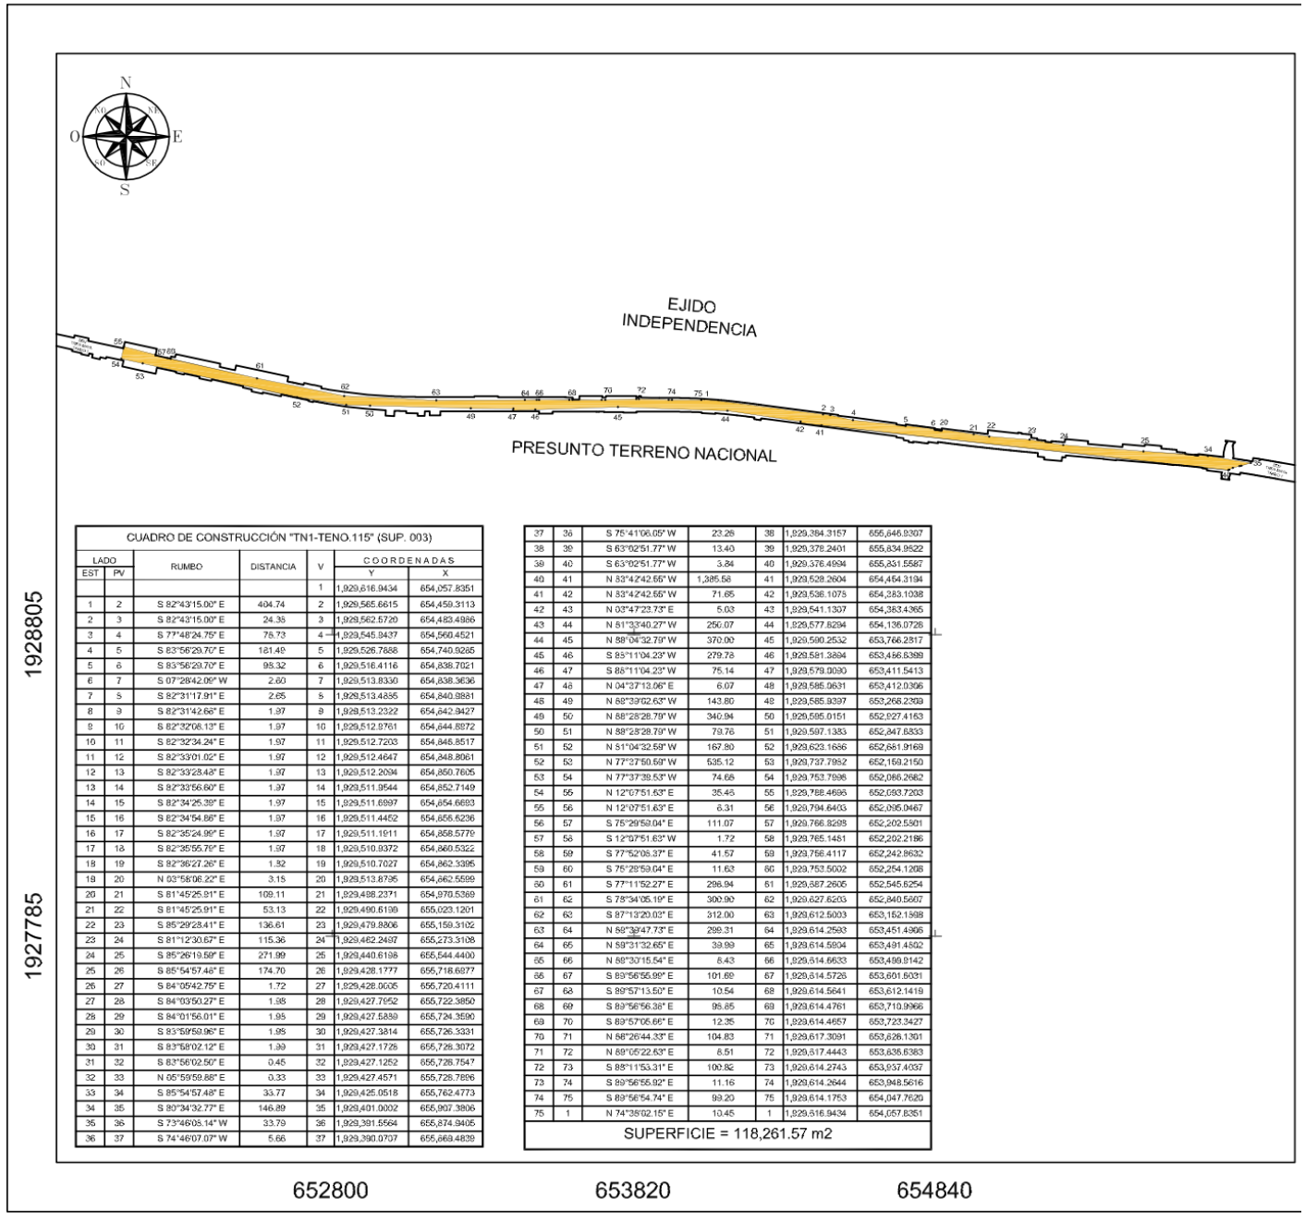

Cabe señalar que el polígono en cuestión versa sobre el Proyecto Prioritario denominado Tren Maya, por lo que al tratarse de una obra destinada al beneficio social se acredita un interés general; en esa tesitura, se deben de otorgar todas las facilidades para sustanciar el debido procedimiento.
Villahermosa Centro, Tabasco, a 16 de enero de 2024.- Perito Comisionada, Sandra Luz González Blanco.- Rúbrica.

AVISO de medición y deslinde del predio denominado TN1-TENO-133 también denominado TN1-TENO-133 (SUP. 006), con una superficie aproximada de 42,858.87 metros cuadrados, ubicado en el Municipio de Tenosique, Estado de Tabasco.

Al margen un sello con el Escudo Nacional, que dice: Estados Unidos Mexicanos.- DESARROLLO TERRITORIAL.- Secretaría de Desarrollo Agrario, Territorial y Urbano.- Subsecretaría de Ordenamiento Territorial y Agrario.- Dirección General de Ordenamiento de la Propiedad Rural.- Dirección de Terrenos Nacionales.
AVISO DE DESLINDE
AVISO DE MEDICIÓN Y DESLINDE DEL PREDIO DENOMINADO "TN1-TENO-133" TAMBIÉN DENOMINADO "TN1-TENO-133 (SUP. 006)", CON UNA SUPERFICIE APROXIMADA DE 42,858.87 METROS CUADRADOS, UBICADO EN EL MUNICIPIO DE TENOSIQUE, ESTADO DE TABASCO.
En atención a las Obras del Gobierno de México consideradas de interés público y seguridad nacional, así como los proyectos prioritarios y estratégicos para el desarrollo nacional, con la finalidad de procurar por el óptimo aprovechamiento de los bienes del dominio público de la federación y atendiendo al Plan Nacional de Desarrollo 2019-2024, en el caso específico del Proyecto Prioritario denominado Tren Maya, FONATUR Tren Maya, S.A. de C.V., realiza una solicitud sobre el polígono "TN1-TENO-133" también denominado "TN1-TENO-133 (SUP. 006)", por lo que con fundamento en lo dispuesto por los artículos 27 de la Constitución Política de los Estados Unidos Mexicanos; 41 de la Ley Orgánica de la Administración Pública Federal; 1, 2, 12, 13, 19, y 50 de la Ley Federal de Procedimiento Administrativo; 2, 6 fracción VII, 28, 49, 59 al 61, 66 y 84 de la Ley General de Bienes Nacionales; 2, 158, 159, 161 y demás aplicables de la Ley Agraria; 112 del Reglamento de la Ley Agraria en materia de Ordenamiento de la Propiedad Rural y 20 fracciones V y XII del Reglamento Interior de la Secretaría de Desarrollo Agrario, Territorial y Urbano, se faculta a la Secretaría de Desarrollo Agrario, Territorial y Urbano, a través de la Subsecretaría de Ordenamiento Territorial y Agrario y, la Dirección General de Ordenamiento de la Propiedad Rural, para la administración de los terrenos baldíos y nacionales.
Esta última, mediante oficio II210.DGOPR.DTN.00926.2024 del 15 de enero de 2024, autorizó los trabajos técnicos de medición y deslinde del predio presuntamente propiedad de la nación "TN1-TENO-133" también denominado "TN1-TENO-133 (SUP. 006)", con una superficie aproximada de 42,858.87 metros cuadrados, ubicado en el municipio de TENOSIQUE, estado de TABASCO. Asimismo, en el oficio de referencia se comisionó entre otros a la suscrita perito deslindadora, para llevar a cabo la medición y deslinde del citado predio, por lo que, en cumplimiento a los artículos 14 Constitucional, 3 de la Ley Federal de Procedimiento Administrativo, 160 de la Ley Agraria, 101, 104 y 105 Fracción I del Reglamento de la Ley Agraria en Materia de Ordenamiento de la Propiedad Rural, se publica, por una sola vez en el Diario Oficial de la Federación, en el Periódico Oficial del Gobierno del estado de Tabasco y en el periódico de mayor circulación de esa entidad federativa con efectos de notificación a los propietarios, poseedores, colindantes y todo aquel que considere que los trabajos Técnicos de Medición y Deslinde lo pudiesen afectar, para que dentro del plazo de 30 días hábiles contados a partir de la publicación del presente Aviso en el Diario Oficial de la Federación, comparezcan para exponer lo que a su derecho convenga, así como para presentar la documentación que fundamente su dicho en copia certificada o en copia simple acompañada del documento original para su cotejo, en términos de la fracción II del artículo 15-A de la Ley Federal de Procedimiento Administrativo. Así mismo, en su comparecencia deberán señalar domicilio cierto para oír y recibir notificaciones. El croquis se encontrará a la vista de cualquier interesado correspondiente en la oficina de representación ubicada en Boulevard del Centro, Sin Número, Colonia Prados de Villahermosa, C.P. 86030, Villahermosa, Centro, Tabasco, México. Se hace saber que dicho aviso con el croquis respectivo se fijará a su vez, en los parajes cercanos al predio.
A las personas que no presenten sus documentos dentro del plazo señalado, o que habiendo sido notificadas a presenciar el deslinde no concurran al mismo, se les tendrá como conformes con sus resultados.
Para tal efecto, se especifica sobre el predio lo siguiente:
Predio: "TN1-TENO-133" también denominado "TN1-TENO-133 (SUP. 006)"
Solicitante: FONATUR Tren Maya, S.A. de C.V.
Expediente: DGOPR/IETN-27TB/355/2023
Estado TABASCO
Municipio: TENOSIQUE
Superficie: 42,858.87 metros cuadrados
Las medidas, colindancias y coordenadas de ubicación geográfica del predio son las siguientes:
AL NORTE: PRESUNTO TERRENO NACIONAL
AL SUR: PRESUNTO TERRENO NACIONAL
AL ESTE: DERECHO DE VIA TRAMO 1
AL OESTE: DERECHO DE VIA TRAMO 1
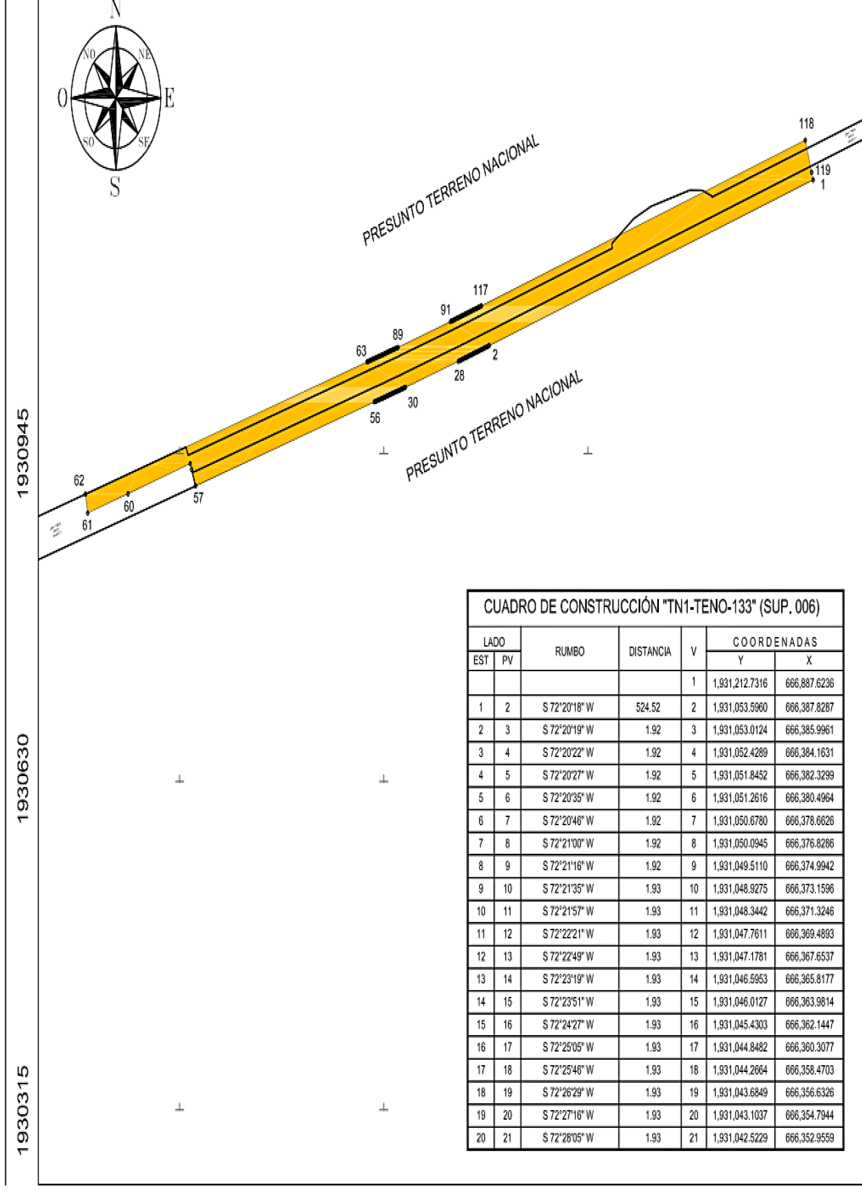

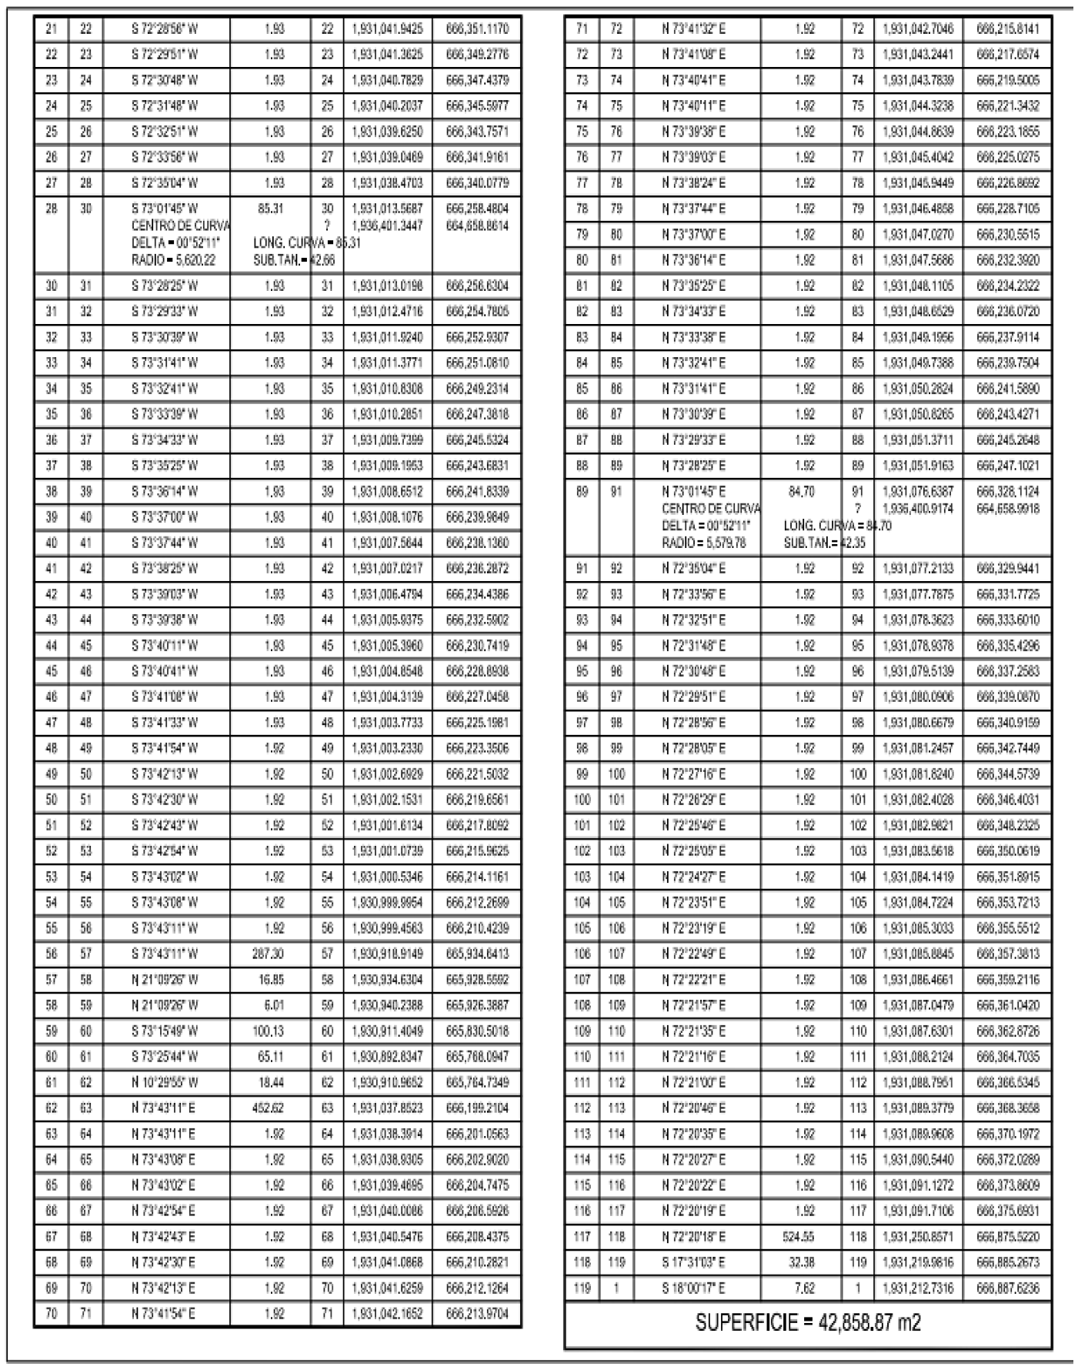

Cabe señalar que el polígono en cuestión versa sobre el Proyecto Prioritario denominado Tren Maya, por lo que al tratarse de una obra destinada al beneficio social se acredita un interés general; en esa tesitura, se deben de otorgar todas las facilidades para sustanciar el debido procedimiento.
Villahermosa Centro, Tabasco, a 16 de enero de 2024.- Perito Comisionada, Sandra Luz González Blanco.- Rúbrica.

AVISO de medición y deslinde del predio denominado TN1-TENO-134 también denominado TN1-TENO-134 (SUP. 007), con una superficie aproximada de 1,120.61 metros cuadrados, ubicado en el Municipio de Tenosique, Estado de Tabasco.

Al margen un sello con el Escudo Nacional, que dice: Estados Unidos Mexicanos.- DESARROLLO TERRITORIAL.- Secretaría de Desarrollo Agrario, Territorial y Urbano.- Subsecretaría de Ordenamiento Territorial y Agrario.- Dirección General de Ordenamiento de la Propiedad Rural.- Dirección de Terrenos Nacionales.
AVISO DE DESLINDE
AVISO DE MEDICIÓN Y DESLINDE DEL PREDIO DENOMINADO "TN1-TENO-134" TAMBIÉN DENOMINADO "TN1-TENO-134 (SUP. 007)", CON UNA SUPERFICIE APROXIMADA DE 1,120.61 METROS CUADRADOS, UBICADO EN EL MUNICIPIO DE TENOSIQUE, ESTADO DE TABASCO.
En atención a las Obras del Gobierno de México consideradas de interés público y seguridad nacional, así como los proyectos prioritarios y estratégicos para el desarrollo nacional, con la finalidad de procurar por el óptimo aprovechamiento de los bienes del dominio público de la federación y atendiendo al Plan Nacional de Desarrollo 2019-2024, en el caso específico del Proyecto Prioritario denominado Tren Maya, FONATUR Tren Maya, S.A. de C.V., realiza una solicitud sobre el polígono "TN1-TENO-134" también denominado "TN1-TENO-134 (SUP. 007)", por lo que con fundamento en lo dispuesto por los artículos 27 de la Constitución Política de los Estados Unidos Mexicanos; 41 de la Ley Orgánica de la Administración Pública Federal; 1, 2, 12, 13, 19, y 50 de la Ley Federal de Procedimiento Administrativo; 2, 6 fracción VII, 28, 49, 59 al 61, 66 y 84 de la Ley General de Bienes Nacionales; 2, 158, 159, 161 y demás aplicables de la Ley Agraria; 112 del Reglamento de la Ley Agraria en materia de Ordenamiento de la Propiedad Rural y 20 fracciones V y XII del Reglamento Interior de la Secretaría de Desarrollo Agrario, Territorial y Urbano, se faculta a la Secretaría de Desarrollo Agrario, Territorial y Urbano, a través de la Subsecretaría de Ordenamiento Territorial y Agrario y, la Dirección General de Ordenamiento de la Propiedad Rural, para la administración de los terrenos baldíos y nacionales.
Esta última, mediante oficio II210.DGOPR.DTN.00927.2024 del 15 de enero de 2024, autorizó los trabajos técnicos de medición y deslinde del predio presuntamente propiedad de la nación "TN1-TENO-134" también denominado "TN1-TENO-134 (SUP. 007)", con una superficie aproximada de 1,120.61 metros cuadrados, ubicado en el municipio de TENOSIQUE, estado de TABASCO. Asimismo, en el oficio de referencia se comisionó entre otros a la suscrita perito deslindadora, para llevar a cabo la medición y deslinde del citado predio, por lo que, en cumplimiento a los artículos 14 Constitucional, 3 de la Ley Federal de Procedimiento Administrativo, 160 de la Ley Agraria, 101, 104 y 105 Fracción I del Reglamento de la Ley Agraria en Materia de Ordenamiento de la Propiedad Rural, se publica, por una sola vez en el Diario Oficial de la Federación, en el Periódico Oficial del Gobierno del estado de Tabasco y en el periódico de mayor circulación de esa entidad federativa con efectos de notificación a los propietarios, poseedores, colindantes y todo aquel que considere que los trabajos Técnicos de Medición y Deslinde lo pudiesen afectar, para que dentro del plazo de 30 días hábiles contados a partir de la publicación del presente Aviso en el Diario Oficial de la Federación, comparezcan para exponer lo que a su derecho convenga, así como para presentar la documentación que fundamente su dicho en copia certificada o en copia simple acompañada del documento original para su cotejo, en términos de la fracción II del artículo 15-A de la Ley Federal de Procedimiento Administrativo. Así mismo, en su comparecencia deberán señalar domicilio cierto para oír y recibir notificaciones. El croquis se encontrará a la vista de cualquier interesado correspondiente en la oficina de representación ubicada en Boulevard del Centro, Sin Número, Colonia Prados de Villahermosa, C.P. 86030, Villahermosa, Centro, Tabasco, México. Se hace saber que dicho aviso con el croquis respectivo se fijará a su vez, en los parajes cercanos al predio.
A las personas que no presenten sus documentos dentro del plazo señalado, o que habiendo sido notificadas a presenciar el deslinde no concurran al mismo, se les tendrá como conformes con sus resultados.
Para tal efecto, se especifica sobre el predio lo siguiente:
Predio: "TN1-TENO-134" también denominado "TN1-TENO-134 (SUP. 007)"
Solicitante: FONATUR Tren Maya, S.A. de C.V.
Expediente: DGOPR/IETN-27TB/355/2023
Estado TABASCO
Municipio: TENOSIQUE
Superficie: 1,120.61 metros cuadrados
Las medidas, colindancias y coordenadas de ubicación geográfica del predio son las siguientes:
AL NORTE: PRESUNTO TERRENO NACIONAL
AL SUR: DERECHO DE VIA TRAMO 1
AL ESTE: PRESUNTO TERRENO NACIONAL
AL OESTE: PRESUNTO TERRENO NACIONAL
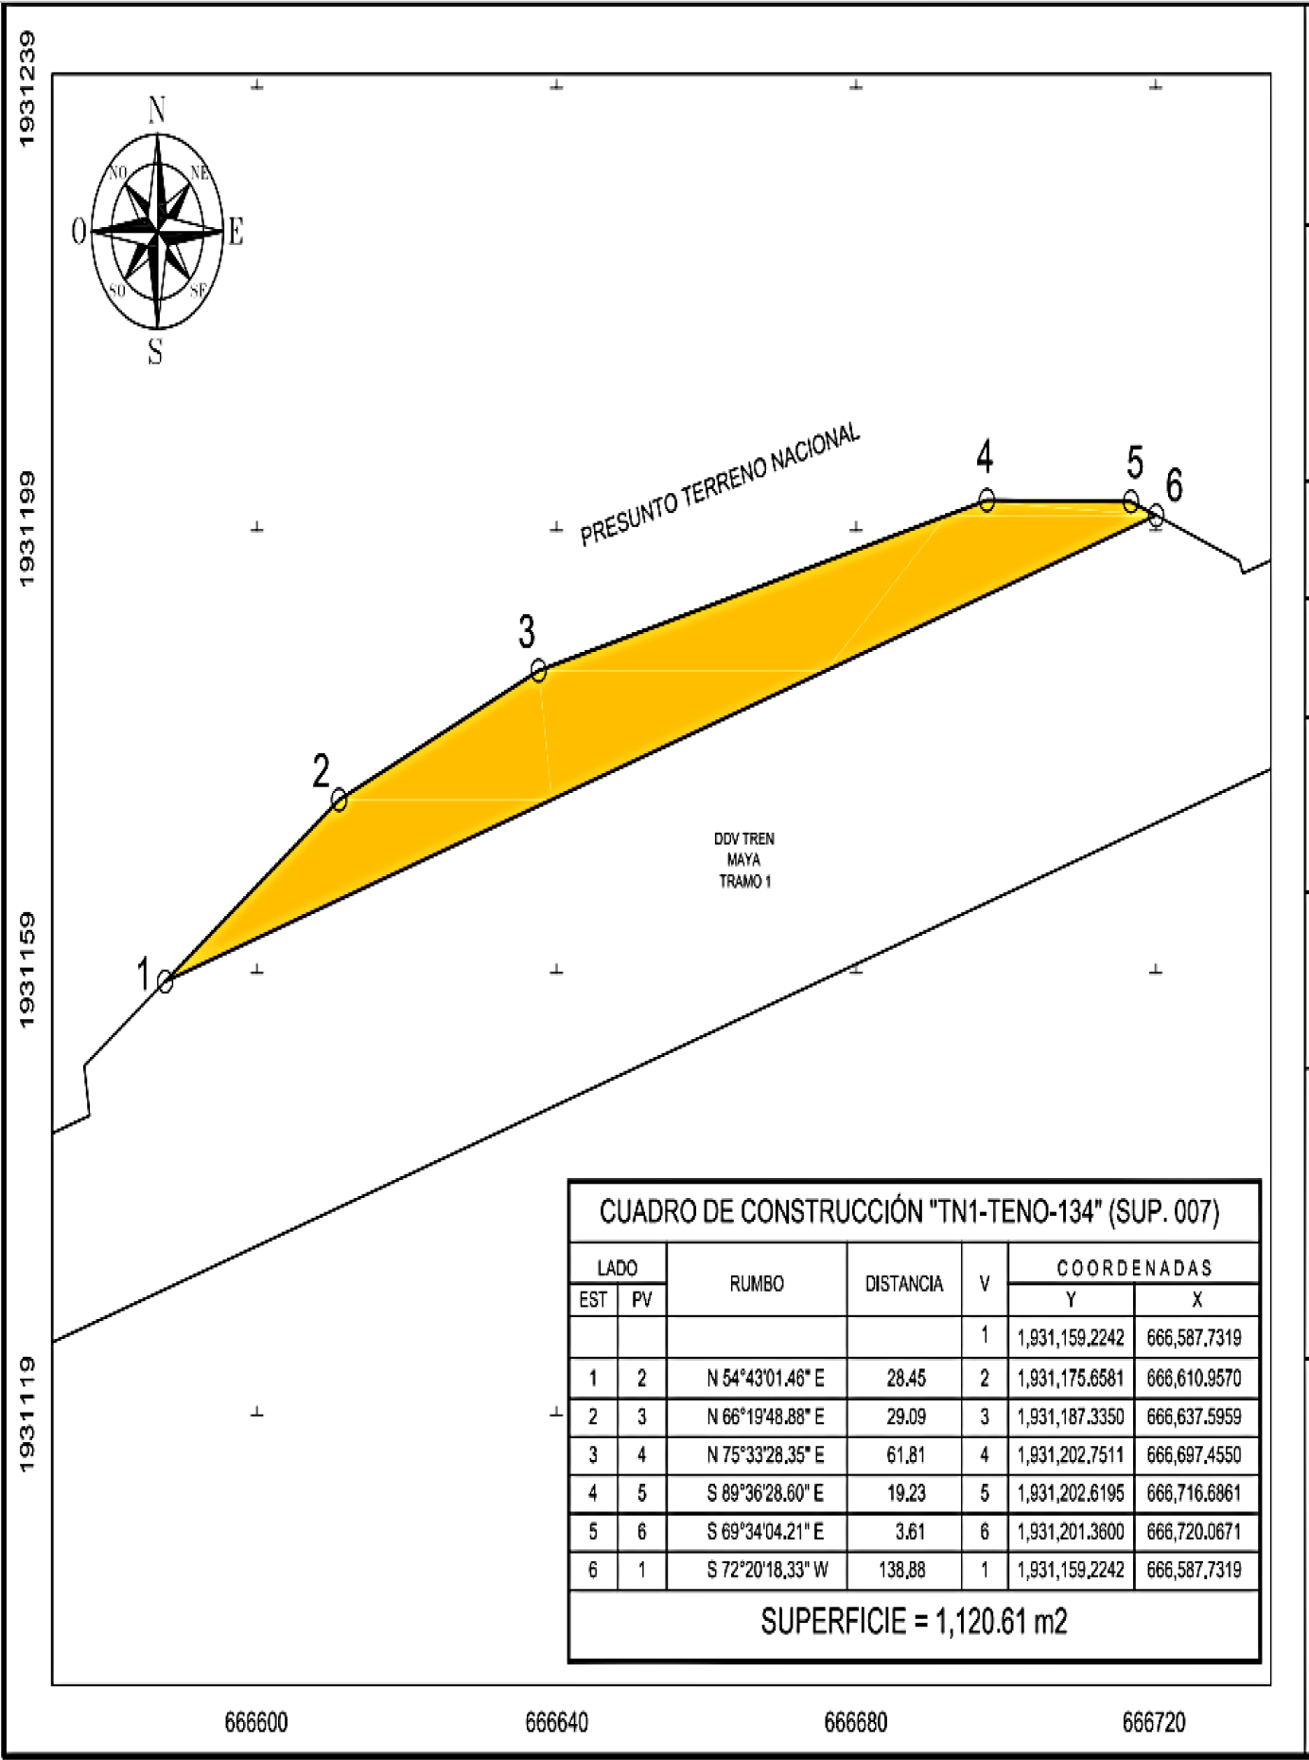
Cabe señalar que el polígono en cuestión versa sobre el Proyecto Prioritario denominado Tren Maya, por lo que al tratarse de una obra destinada al beneficio social se acredita un interés general; en esa tesitura, se deben de otorgar todas las facilidades para sustanciar el debido procedimiento.
Villahermosa Centro, Tabasco, a 16 de enero de 2024.- Perito Comisionada, Sandra Luz González Blanco.- Rúbrica.

AVISO de medición y deslinde del predio denominado TN1-TENO-135 también denominado TN1-TENO-135 (SUP. 008), con una superficie aproximada de 87,243.69 metros cuadrados, ubicado en el Municipio de Tenosique, Estado de Tabasco.

Al margen un sello con el Escudo Nacional, que dice: Estados Unidos Mexicanos.- DESARROLLO TERRITORIAL.- Secretaría de Desarrollo Agrario, Territorial y Urbano.- Subsecretaría de Ordenamiento Territorial y Agrario.- Dirección General de Ordenamiento de la Propiedad Rural.- Dirección de Terrenos Nacionales.
AVISO DE DESLINDE
AVISO DE MEDICIÓN Y DESLINDE DEL PREDIO DENOMINADO "TN1-TENO-135" TAMBIÉN DENOMINADO "TN1-TENO-135 (SUP. 008)", CON UNA SUPERFICIE APROXIMADA DE 87,243.69 METROS CUADRADOS, UBICADO EN EL MUNICIPIO DE TENOSIQUE, ESTADO DE TABASCO.
En atención a las Obras del Gobierno de México consideradas de interés público y seguridad nacional, así como los proyectos prioritarios y estratégicos para el desarrollo nacional, con la finalidad de procurar por el óptimo aprovechamiento de los bienes del dominio público de la federación y atendiendo al Plan Nacional de Desarrollo 2019-2024, en el caso específico del Proyecto Prioritario denominado Tren Maya, FONATUR Tren Maya, S.A. de C.V., realiza una solicitud sobre el polígono "TN1-TENO-135" también denominado "TN1-TENO-135 (SUP. 008)", por lo que con fundamento en lo dispuesto por los artículos 27 de la Constitución Política de los Estados Unidos Mexicanos; 41 de la Ley Orgánica de la Administración Pública Federal; 1, 2, 12, 13, 19, y 50 de la Ley Federal de Procedimiento Administrativo; 2, 6 fracción VII, 28, 49, 59 al 61, 66 y 84 de la Ley General de Bienes Nacionales; 2, 158, 159, 161 y demás aplicables de la Ley Agraria; 112 del Reglamento de la Ley Agraria en materia de Ordenamiento de la Propiedad Rural y 20 fracciones V y XII del Reglamento Interior de la Secretaría de Desarrollo Agrario, Territorial y Urbano, se faculta a la Secretaría de Desarrollo Agrario, Territorial y Urbano, a través de la Subsecretaría de Ordenamiento Territorial y Agrario y, la Dirección General de Ordenamiento de la Propiedad Rural, para la administración de los terrenos baldíos y nacionales.
Esta última, mediante oficio II210.DGOPR.DTN.00928.2024 del 15 de enero de 2024, autorizó los trabajos técnicos de medición y deslinde del predio presuntamente propiedad de la nación "TN1-TENO-135" también denominado "TN1-TENO-135 (SUP. 008)", con una superficie aproximada de 87,243.69 metros cuadrados, ubicado en el municipio de TENOSIQUE, estado de TABASCO. Asimismo, en el oficio de referencia se comisionó entre otros a la suscrita perito deslindadora, para llevar a cabo la medición y deslinde del citado predio, por lo que, en cumplimiento a los artículos 14 Constitucional, 3 de la Ley Federal de Procedimiento Administrativo, 160 de la Ley Agraria, 101, 104 y 105 Fracción I del Reglamento de la Ley Agraria en Materia de Ordenamiento de la Propiedad Rural, se publica, por una sola vez en el Diario Oficial de la Federación, en el Periódico Oficial del Gobierno del estado de Tabasco y en el periódico de mayor circulación de esa entidad federativa con efectos de notificación a los propietarios, poseedores, colindantes y todo aquel que considere que los trabajos Técnicos de Medición y Deslinde lo pudiesen afectar, para que dentro del plazo de 30 días hábiles contados a partir de la publicación del presente Aviso en el Diario Oficial de la Federación, comparezcan para exponer lo que a su derecho convenga, así como para presentar la documentación que fundamente su dicho en copia certificada o en copia simple acompañada del documento original para su cotejo, en términos de la fracción II del artículo 15-A de la Ley Federal de Procedimiento Administrativo. Así mismo, en su comparecencia deberán señalar domicilio cierto para oír y recibir notificaciones. El croquis se encontrará a la vista de cualquier interesado correspondiente en la oficina de representación ubicada en Boulevard del Centro, Sin Número, Colonia Prados de Villahermosa, C.P. 86030, Villahermosa, Centro, Tabasco, México. Se hace saber que dicho aviso con el croquis respectivo se fijará a su vez, en los parajes cercanos al predio.
A las personas que no presenten sus documentos dentro del plazo señalado, o que habiendo sido notificadas a presenciar el deslinde no concurran al mismo, se les tendrá como conformes con sus resultados.
Para tal efecto, se especifica sobre el predio lo siguiente:
Predio: "TN1-TENO-135" también denominado "TN1-TENO-135 (SUP. 008)"
Solicitante: FONATUR Tren Maya, S.A. de C.V.
Expediente: DGOPR/IETN-27TB/355/2023
Estado TABASCO
Municipio: TENOSIQUE
Superficie: 87,243.69 metros cuadrados
Las medidas, colindancias y coordenadas de ubicación geográfica del predio son las siguientes:
AL NORTE: PRESUNTO TERRENO NACIONAL
AL SUR: PRESUNTO TERRENO NACIONAL
AL ESTE: DERECHO DE VIA TRAMO 1
AL OESTE: DERECHO DE VIA TRAMO 1

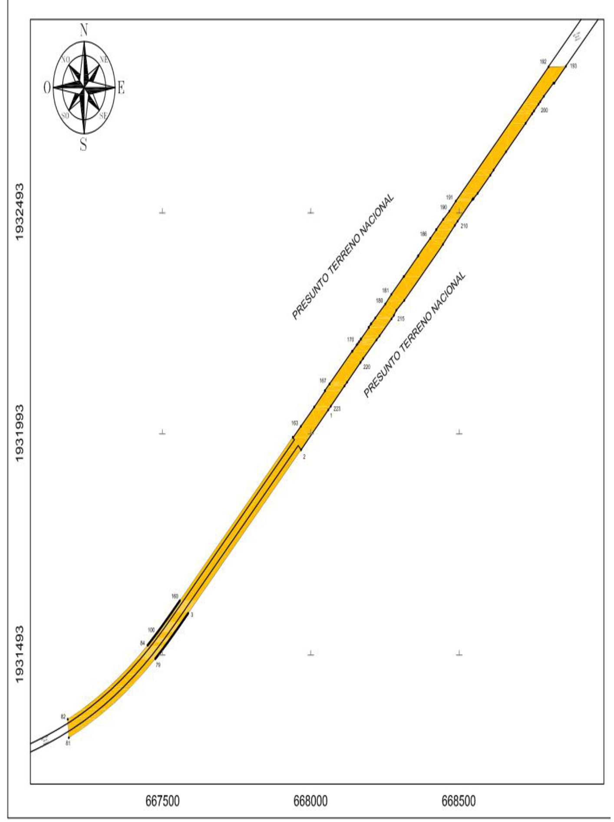

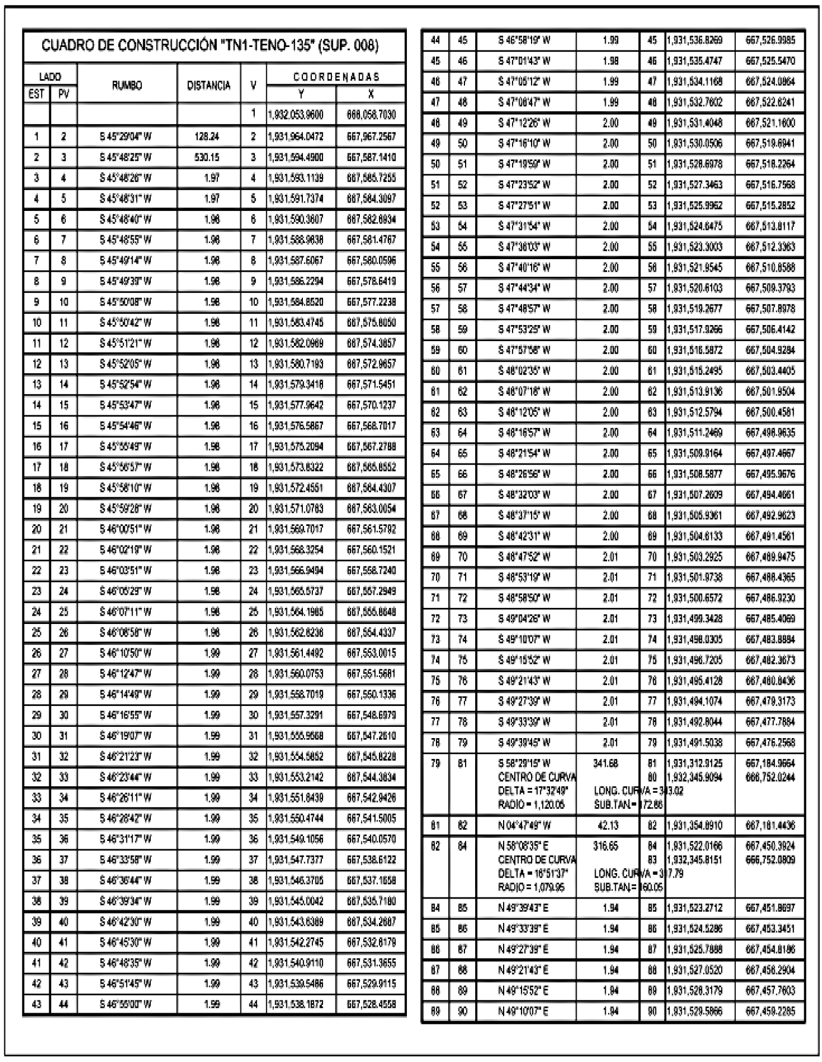

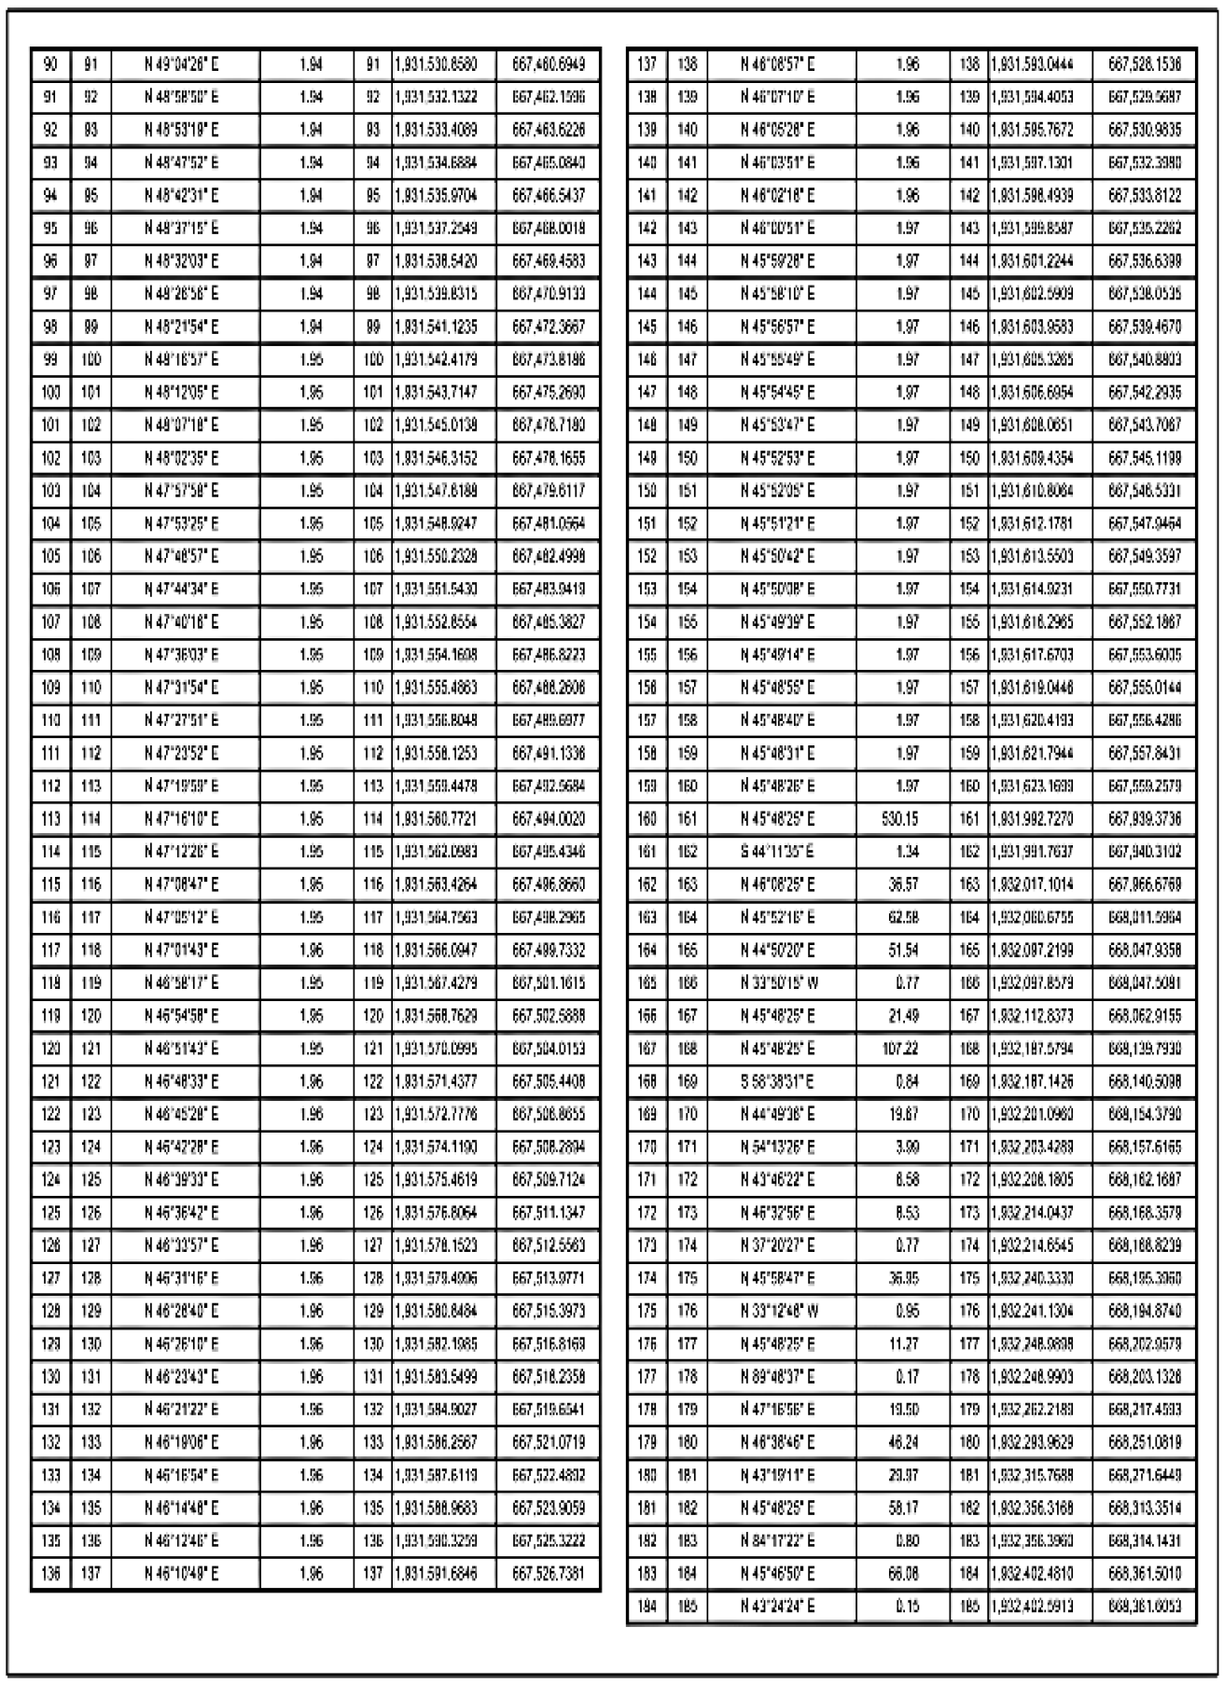

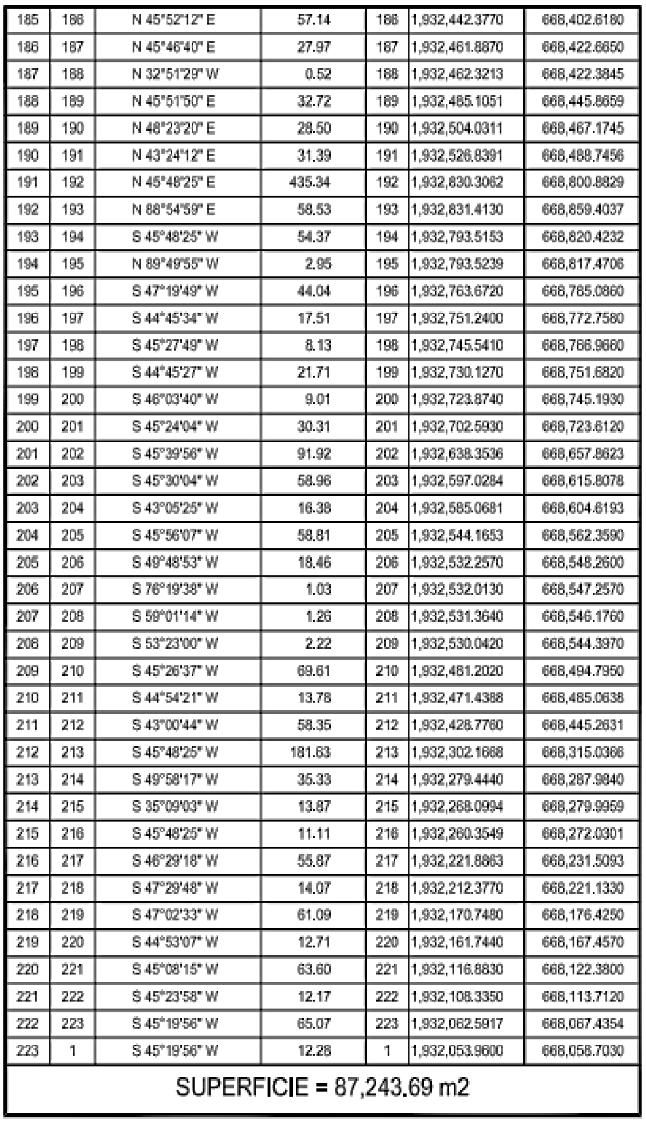

Cabe señalar que el polígono en cuestión versa sobre el Proyecto Prioritario denominado Tren Maya, por lo que al tratarse de una obra destinada al beneficio social se acredita un interés general; en esa tesitura, se deben de otorgar todas las facilidades para sustanciar el debido procedimiento.
Villahermosa Centro, Tabasco, a 16 de enero de 2024.- Perito Comisionada, Sandra Luz González Blanco.- Rúbrica.

AVISO de medición y deslinde del predio denominado TN1-TENO-137 también denominado TN1-TENO-137 (SUP. 010), con una superficie aproximada de 15,360.3 metros cuadrados, ubicado en el Municipio de Tenosique, Estado de Tabasco.

Al margen un sello con el Escudo Nacional, que dice: Estados Unidos Mexicanos.- DESARROLLO TERRITORIAL.- Secretaría de Desarrollo Agrario, Territorial y Urbano.- Subsecretaría de Ordenamiento Territorial y Agrario.- Dirección General de Ordenamiento de la Propiedad Rural.- Dirección de Terrenos Nacionales.
AVISO DE DESLINDE
AVISO DE MEDICIÓN Y DESLINDE DEL PREDIO DENOMINADO "TN1-TENO-137" TAMBIÉN DENOMINADO "TN1-TENO-137 (SUP. 010)", CON UNA SUPERFICIE APROXIMADA DE 15,360.3 METROS CUADRADOS, UBICADO EN EL MUNICIPIO DE TENOSIQUE, ESTADO DE TABASCO.
En atención a las Obras del Gobierno de México consideradas de interés público y seguridad nacional, así como los proyectos prioritarios y estratégicos para el desarrollo nacional, con la finalidad de procurar por el óptimo aprovechamiento de los bienes del dominio público de la federación y atendiendo al Plan Nacional de Desarrollo 2019-2024, en el caso específico del Proyecto Prioritario denominado Tren Maya, FONATUR Tren Maya, S.A. de C.V., realiza una solicitud sobre el polígono "TN1-TENO-137" también denominado "TN1-TENO-137 (SUP. 010)", por lo que con fundamento en lo dispuesto por los artículos 27 de la Constitución Política de los Estados Unidos Mexicanos; 41 de la Ley Orgánica de la Administración Pública Federal; 1, 2, 12, 13, 19, y 50 de la Ley Federal de Procedimiento Administrativo; 2, 6 fracción VII, 28, 49, 59 al 61, 66 y 84 de la Ley General de Bienes Nacionales; 2, 158, 159, 161 y demás aplicables de la Ley Agraria; 112 del Reglamento de la Ley Agraria en materia de Ordenamiento de la Propiedad Rural y 20 fracciones V y XII del Reglamento Interior de la Secretaría de Desarrollo Agrario, Territorial y Urbano, se faculta a la Secretaría de Desarrollo Agrario, Territorial y Urbano, a través de la Subsecretaría de Ordenamiento Territorial y Agrario y, la Dirección General de Ordenamiento de la Propiedad Rural, para la administración de los terrenos baldíos y nacionales.
Esta última, mediante oficio II210.DGOPR.DTN.00929.2024 del 15 de enero de 2024, autorizó los trabajos técnicos de medición y deslinde del predio presuntamente propiedad de la nación "TN1-TENO-137" también denominado "TN1-TENO-137 (SUP. 010)", con una superficie aproximada de 15,360.3 metros cuadrados, ubicado en el municipio de TENOSIQUE, estado de TABASCO. Asimismo, en el oficio de referencia se comisionó entre otros a la suscrita perito deslindadora, para llevar a cabo la medición y deslinde del citado predio, por lo que, en cumplimiento a los artículos 14 Constitucional, 3 de la Ley Federal de Procedimiento Administrativo, 160 de la Ley Agraria, 101, 104 y 105 Fracción I del Reglamento de la Ley Agraria en Materia de Ordenamiento de la Propiedad Rural, se publica, por una sola vez en el Diario Oficial de la Federación, en el Periódico Oficial del Gobierno del estado de Tabasco y en el periódico de mayor circulación de esa entidad federativa con efectos de notificación a los propietarios, poseedores, colindantes y todo aquel que considere que los trabajos Técnicos de Medición y Deslinde lo pudiesen afectar, para que dentro del plazo de 30 días hábiles contados a partir de la publicación del presente Aviso en el Diario Oficial de la Federación, comparezcan para exponer lo que a su derecho convenga, así como para presentar la documentación que fundamente su dicho en copia certificada o en copia simple acompañada del documento original para su cotejo, en términos de la fracción II del artículo 15-A de la Ley Federal de Procedimiento Administrativo. Así mismo, en su comparecencia deberán señalar domicilio cierto para oír y recibir notificaciones. El croquis se encontrará a la vista de cualquier interesado correspondiente en la oficina de representación ubicada en Boulevard del Centro, Sin Número, Colonia Prados de Villahermosa, C.P. 86030, Villahermosa, Centro, Tabasco, México. Se hace saber que dicho aviso con el croquis respectivo se fijará a su vez, en los parajes cercanos al predio.
A las personas que no presenten sus documentos dentro del plazo señalado, o que habiendo sido notificadas a presenciar el deslinde no concurran al mismo, se les tendrá como conformes con sus resultados.
Para tal efecto, se especifica sobre el predio lo siguiente:
Predio: "TN1-TENO-137" también denominado "TN1-TENO-137 (SUP. 010)"
Solicitante: FONATUR Tren Maya, S.A. de C.V.
Expediente: DGOPR/IETN-27TB/355/2023
Estado TABASCO
Municipio: TENOSIQUE
Superficie: 15,360.3 metros cuadrados
Las medidas, colindancias y coordenadas de ubicación geográfica del predio son las siguientes:
AL NORTE: PRESUNTO TERRENO NACIONAL
AL SUR: PRESUNTO TERRENO NACIONAL
AL ESTE: EJIDO TENOSIQUE TERCERA SECCION
AL OESTE: DERECHO DE VIA TRAMO 1
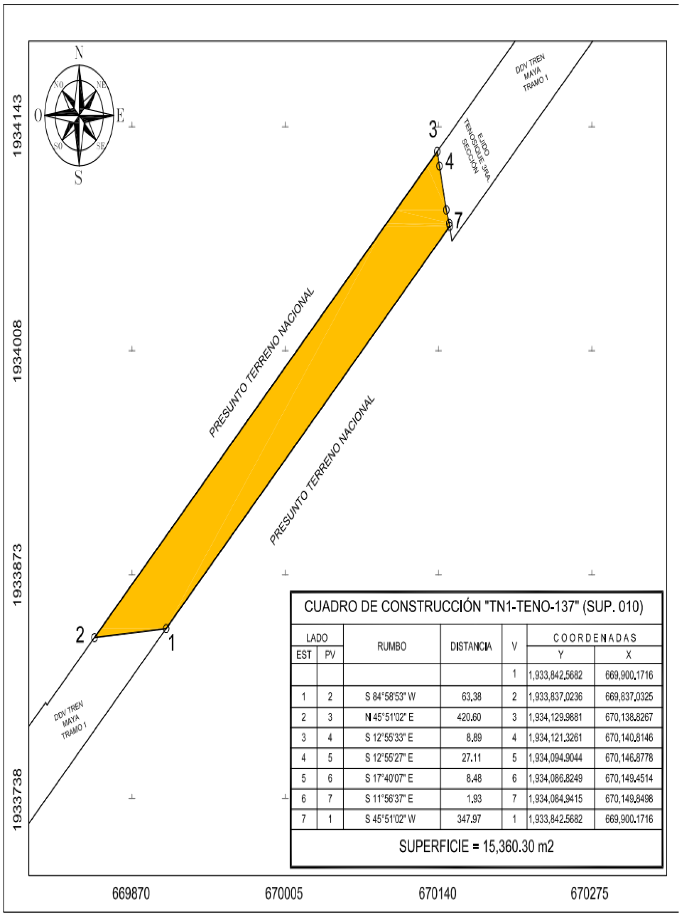

Cabe señalar que el polígono en cuestión versa sobre el Proyecto Prioritario denominado Tren Maya, por lo que al tratarse de una obra destinada al beneficio social se acredita un interés general; en esa tesitura, se deben de otorgar todas las facilidades para sustanciar el debido procedimiento.
Villahermosa Centro, Tabasco, a 16 de enero de 2024.- Perito Comisionada, Sandra Luz González Blanco.- Rúbrica.

